|  |  |  |  |  |  |  |  |  |  |  |  |  |  |  |  |  |  |  |  |  |
| --- | --- | --- | --- | --- | --- | --- | --- | --- | --- | --- | --- | --- | --- | --- | --- | --- | --- | --- | --- | --- |
| МИНИСТЕРСТВО НАУКИ И ВЫСШЕГО ОБРАЗОВАНИЯ РОССИЙСКОЙ ФЕДЕРАЦИИ | | | | | | | | | | | | | | | | | | | | |
| Федеральное государственное автономное образовательное  учреждение высшего образования | | | | | | | | | | | | | | | | | | | | |
| **Дальневосточный федеральный университет** | | | | | | | | | | | | | | | | | | | | |
|  | | | | | | | | | | | | | | | | | | | | |
|  | | | | | | | | | | | | | | | | | | | | |
|  | | | | | | | | | | | | | | | | | | | | |
| **ШКОЛА ЕСТЕСТВЕННЫХ НАУК** | | | | | | | | | | | | | | | | | | | | |
|  | | | | | | | | | | | | | | | | | | | | |
|  | | | | | | | | | | | | | | | | | | | | |
| **Кафедра информационной безопасности** | | | | | | | | | | | | | | | | | | | | |
|  | | | | | | | | | | | | | | | | | | | | |
|  | | | | | | | | | | | | | | | | | | | | |
|  | | | | | | | | | | | | | | | | | | | | |
| **О Т Ч Е Т** | | | | | | | | | | | | | | | | | | | | |
| о прохождении учебной практики (учебно-лабораторного практикума) | | | | | | | | | | | | | | | | | | | | |
|  | | | | | | | | | | | | | | | | | | | | |
|  | | | | | | | | | | | | | | | | | | | | |
|  | | | | | | | | | | | | | | | | | | | | |
|  | | | | | | | | | |  |  | Выполнил студент  гр. С8117-10.05.01ммзи | | | | | | | | |
|  |  |  | | | | | | В. А. Долгашева | | |
|  | | | | | | | | | |  |  | (подпись) | | | | | |  | | |
|  | | | | | | | | | | | | | | | | | | | | |
| Отчет защищен с оценкой | | | | | | | | | |  |  | Руководитель практики | | | | | | |  | |
|  | | | | | | | | | |  |  | Старший преподаватель кафедры информационной безопасности ШЕН | | | | | | | | |
|  | | | |  | С. С. Зотов | | | | |  |  |  | | | | |  | С. С. Зотов | | |
| (подпись) | | | |  | (И.О. Фамилия) | | | | |  |  | (подпись) | | | | |  | (И.О. Фамилия) | | |
| « | 26 | » | июня | | | | | | 2021 г. |  |  |  | | | | | | | | |
|  | | | | | | | | | | | | | | | | | | | | |
| Регистрационный № | | | | | | | |  | |  |  | Практика пройдена в срок | | | | | | | | |
| « | 26 | » | июня | | | | | | 2021 г. |  |  | с | « | 22 | » | февраля | | | | 2021 г. |
|  | | | | | | | | | |  |  | по | « | 26 | » | июня | | | | 2021 г. |
|  | | | | | |  | Е.В. Третьяк | | |  |  | на предприятии | | | | | | | | |
| (подпись) | | | | | |  | (И.О. Фамилия) | | |  |  |
|  | | | | | | | | | |  |  | Кафедра информационной | | | | | | | | |
|  | | | | | | | | | |  |  | безопасности ШЕН ДВФУ | | | | | | | | |
|  | | | | | | | | | |  |  |  | | | | | | | | |
|  | | | | | | | | | | | | | | | | | | | | |
|  | | | | | | | | | | | | | | | | | | | | |
|  | | | | | | | | | | | | | | | | | | | | |
|  | | | | | | | | | | | | | | | | | | | | |
|  | | | | | | | | | | | | | | | | | | | | |
| г. Владивосток | | | | | | | | | | | | | | | | | | | | |
| 2021 | | | | | | | | | | | | | | | | | | | | |

**Содержание**

Задание на практику 3

Введение 4

1. Средства, используемые для обработки информации 5

2. Описание практической части 5

Заключение 12

Список использованных источников 13

**Задание на практику**

- Проведение исследования в области утечки информации в социальных сетях и базах данных (электронная почта, социальная сеть «ВКонтакте», база данных компании «Красное и Белое»).

- Написание отчета по практике о проделанной работе.

**Введение**

Учебная практика (учебно-лабораторный практикум) проходил на кафедре информационной безопасности ШЕН ДВФУ в период с 22 февраля 2021 года по 26 июня 2021 года.

Целью прохождения практики является приобретение практических и теоретических навыков по специальности, а также навыков оформления проведенного исследования в отчетной форме.

Задачи практики:

1. Анализ баз данных, содержащих информацию о логинах, паролях, номерах телефонов и пр.
2. Выявление различных зависимостей и уязвимостей в полученных базах данных.

Написание отчета по практике о проделанной работе.

1. Средства, используемые для обработки информации

Целью прохождения практики является приобретение практических и теоретических навыков по специальности, а также навыков оформления проведенного исследования в отчетной форме

В данной практической работе для обработки полученной нами информации были использованы следующие средства:

* Высокоуровневый язык программирования Python (а точнее библиотека для анализа данных Pandas).
* текстовый редактор для Windows EmEditor Professional.

Pandas — программная библиотека на языке Python для обработки и анализа данных. Работа pandas с данными строится поверх библиотеки NumPy, являющейся инструментом более низкого уровня. Предоставляет специальные структуры данных и операции для манипулирования числовыми таблицами и временныsми рядами. Название библиотеки происходит от эконометрического термина «панельные данные», используемого для описания многомерных структурированных наборов информации.

Основная область применения — обеспечение работы в рамках среды Python не только для сбора и очистки данных, но для задач анализа и моделирования данных, без переключения на более специфичные для статобработки языки (такие, как R и Octave).

Основные возможности библиотеки:

* Объект DataFrame для манипулирования индексированными массивами двумерных данных;
* Инструменты для обмена данными между структурами в памяти и файлами различных форматов;
* Встроенные средства совмещения данных и способы обработки отсутствующей информации;
* Переформатирование наборов данных, в том числе создание сводных таблиц;
* Срез данных по значениям индекса, расширенные возможности индексирования, выборка из больших наборов данных;
* Вставка и удаление столбцов данных;
* Возможности группировки позволяют выполнять трёхэтапные операции типа «разделение, изменение, объединение»;
* Слияние и объединение наборов данных;
* Иерархическое индексирование позволяет работать с данными высокой размерности в структурах меньшей размерности;

Библиотека оптимизирована для высокой производительности, наиболее важные части кода написаны на Cython и Си.

EmEditor Professional — профессиональная версия мощного текстового редактора для программистов, веб-разработчиков и простых пользователей с подсветкой синтаксиса и поддержкой юникода. Редактор обладает такими функциями, как поиск и замена в файлах с использованием регулярных выражений, автоопределением кодировок, подсветка ссылок и адресов электронной почты, блочный режим выделения, настройка панели кнопок, меню, шрифта и цвета элементов.

2. Выявление различных зависимостей и уязвимостей в полученных базах данных.

Для выявления уязвимостей была проанализирована база данных, содержащая пароли. Анализ поводился на основе:

* Списка популярных паролей, созданного Марком Барнетто;
* Паролей, совпадающих с адресом электронной почты;
* Паролей, совпадающих с логином электронной почты;
* Паролей, состоящих только из цифр и пр.

У достаточно большого количества пользователей пароль подходил под проверяемую нами категорию.

Для выявления закономерностей была реализована программа, ищущая совпадающие в базах данных строки.

Для оптимизации работы основной программы имеющиеся данные были подвержены обработке. А именно:

* Из базы, содержащей информацию о «ВКонтакте», были удалены строки, не содержащие почту;
* Из базы, содержащей информацию о клиентах компании «Красное и Белое», были удалены строки, не содержащие номер, т. к. другой значимой информации, по которой пользователей можно связать друг с другом, не было;
* И наконец, база данных с логинами и паролями от почты осталась неизменной, т. к. она является связующим звеном между первой и второй базами.

Подробнее о работе над данными компании «Красное и Белое»:

Вот код программы, реализующий удаление строк из БД (код был написан на высокоуровневом языке программирования Python).

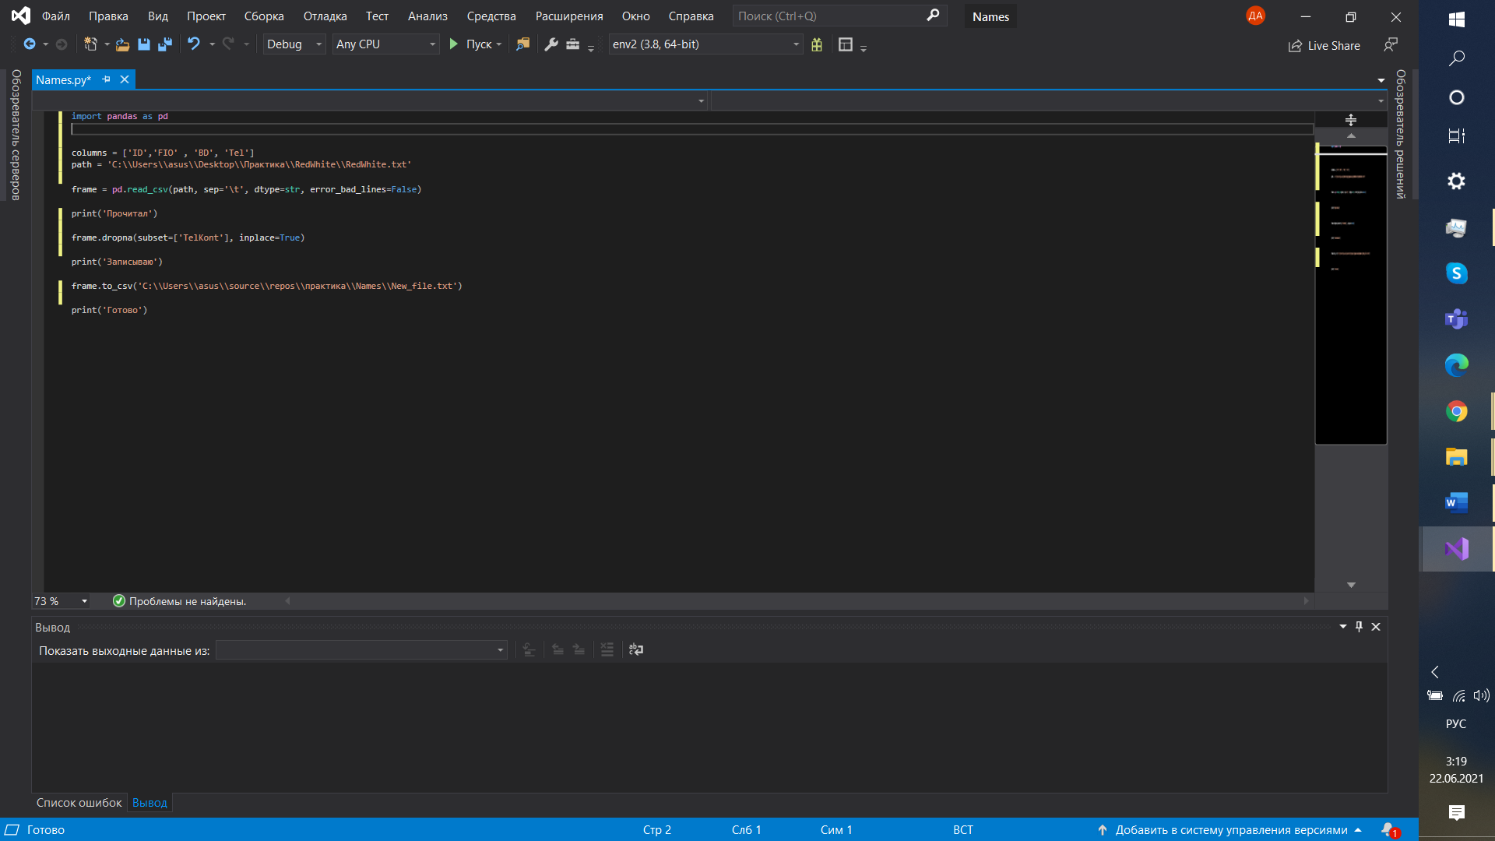

Исходный файл.

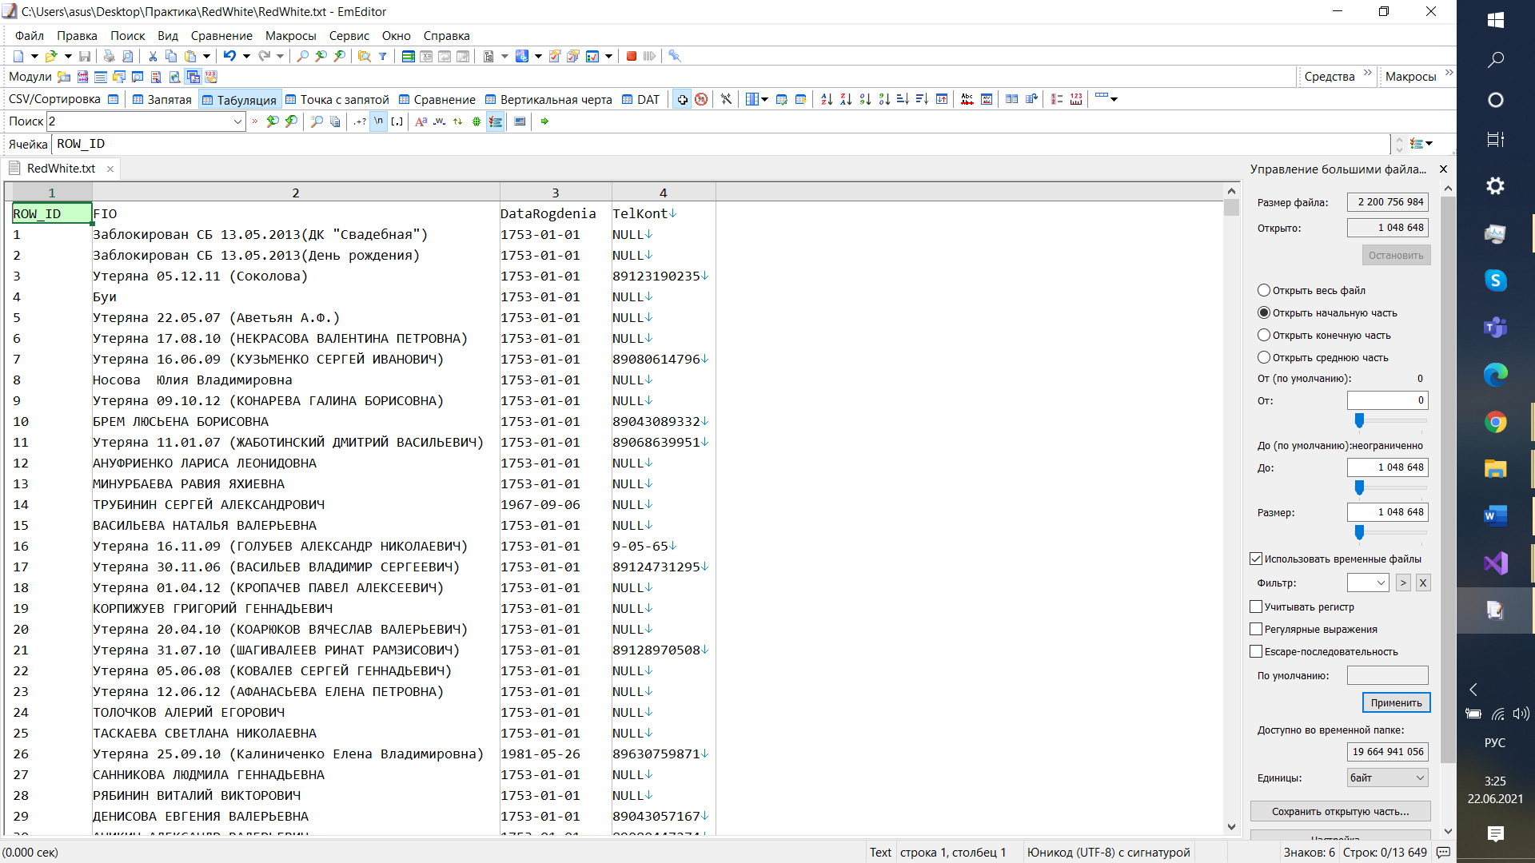

И результат выполнения( открыты небольшие фрагменты файлов с помощью программы EmEditor Professional).

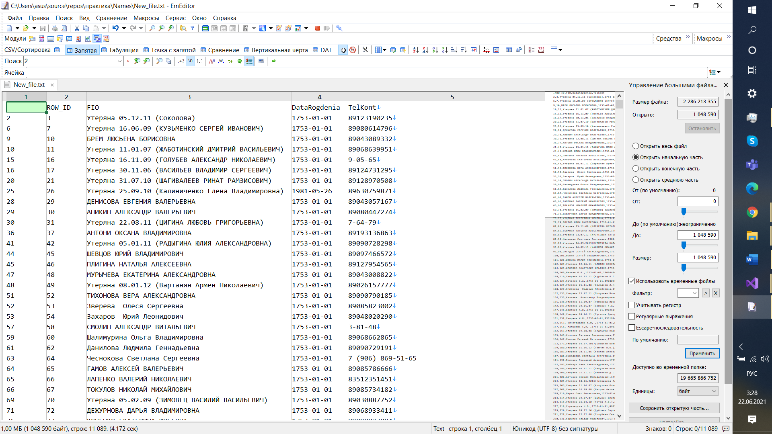

После обрабоки всех файлов первым этапом было сравнение почты, указанной в «ВКонтакте» и почте.

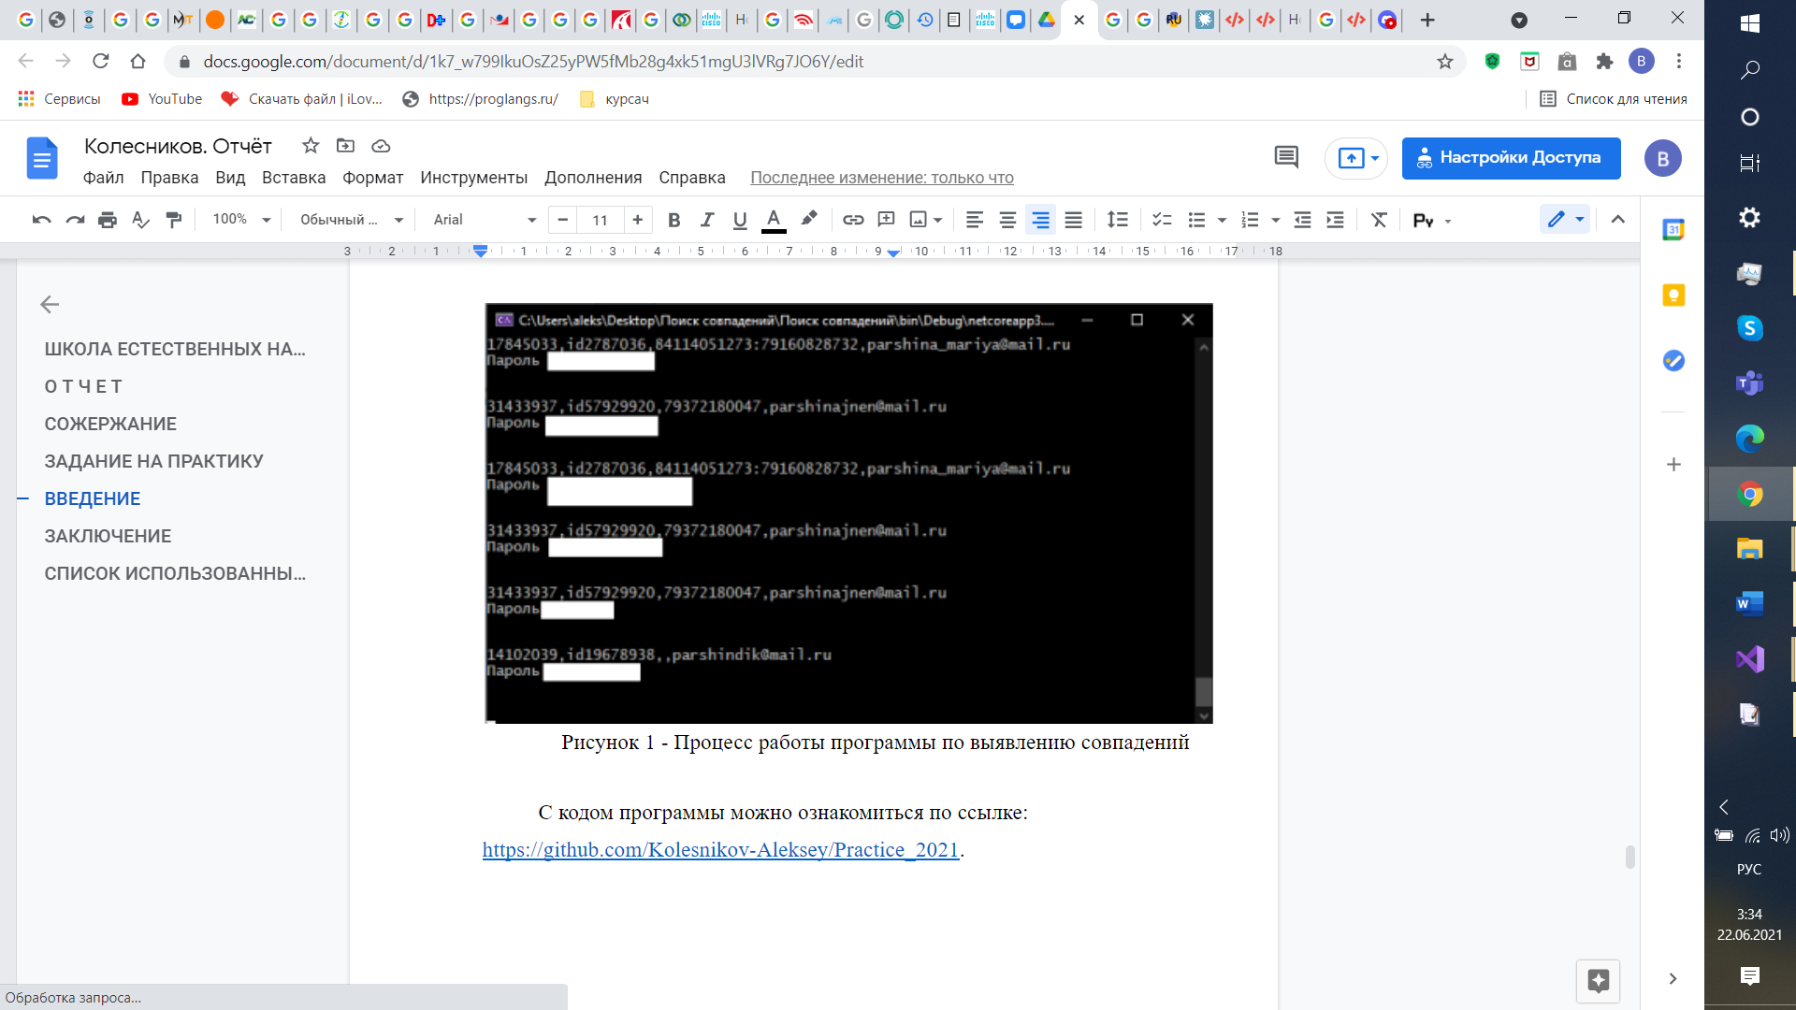

Полученные данные так же было необходимо обработать для последующего сравнения с базой «Красное и Белое»

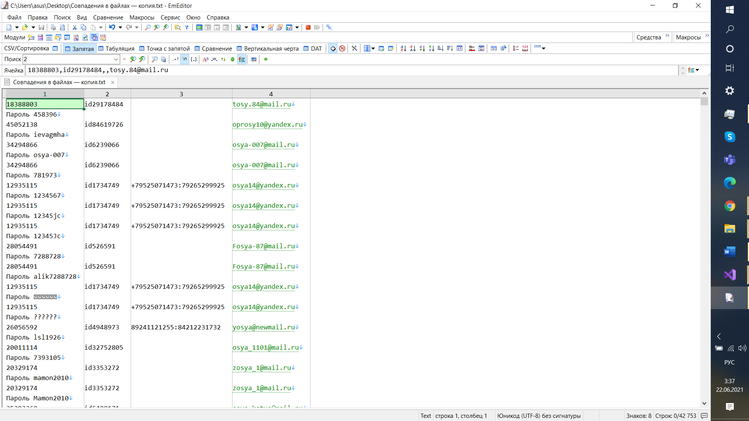

Данный формат был не очень удобен для использования, поэтому он был представлен в более удобном варианте с помощью все той же программы EmEditor Professional.

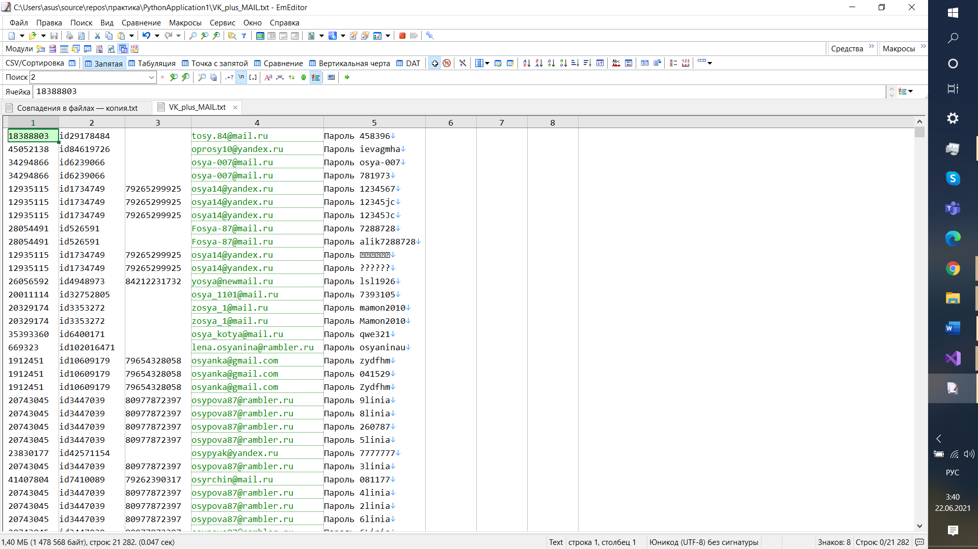

Затем было реализовано удаление строк не содержащих номера телефонов по тому же принципу, что в предыдущем файле.

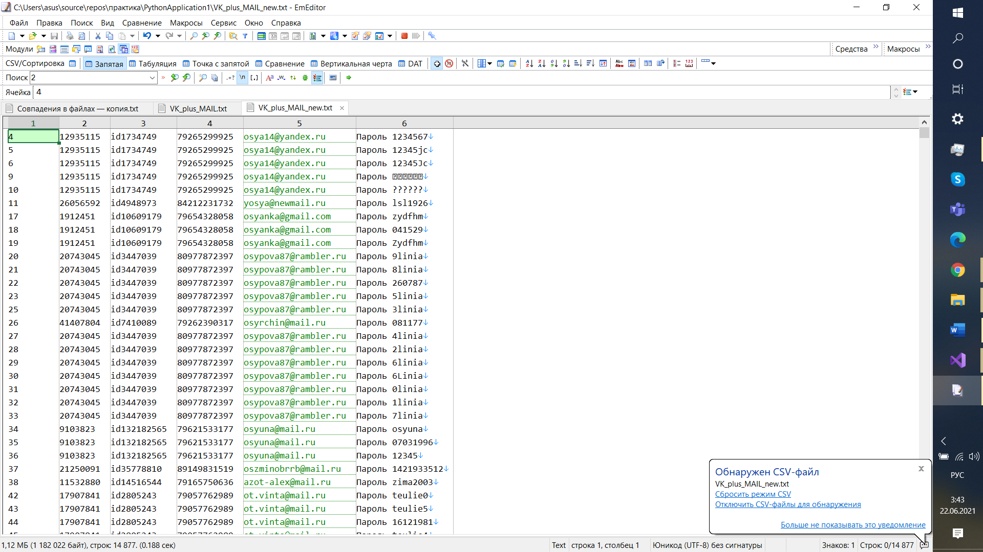

Наконец мы можем увидеть результат сравнения оставшихся файлов

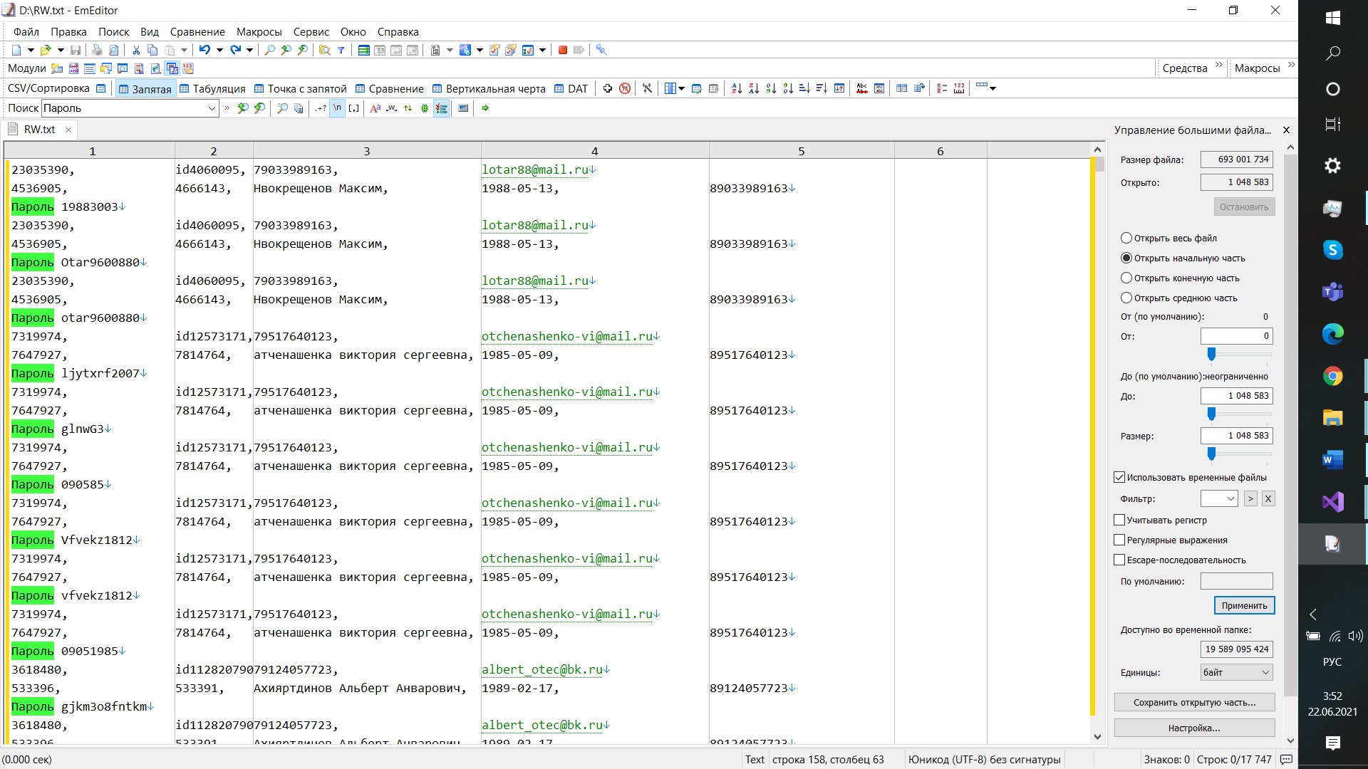

После сранения всех файлов мы имеем ФИО пользователя, его почту, пароль от почты, идентификационныий номер его страныцы «ВКонтакте» и телефон.

**Заключение**

Для достижения данной цели, в процессе прохождения учебной практики (учебно-лабораторного практикума) был проведен анализ трех баз данных, содержащих данные о пользователях. Он показал, что защита от утечки информации является важным аспектом для любой кампании, которая хочет обеспечить конфиденциальность данных своего персонала и клиентов. А так же необходимость для пользователей не пренебрегать своей безопасностью и создавать стойкие пароли, которые не должны определяться простым подбором значений.

Также были изучены требования к написанию отчета по практике. В результате прохождения практики был составлен отчет по практике, соответствующий предъявленным требованиям.

В ходе прохождения практики все задачи были выполнены, а цель достигнута.

**Список используемых источников**

1. Python [Электронный ресурс]. – Электрон. дан. – Режим доступа: https://ru.wikipedia.org/wiki/Python
2. Pandas [Электронный ресурс]. – Электрон. дан. – Режим доступа: https://ru.wikipedia.org/wiki/Pandas
3. EmEditor [Электронный ресурс]. – Электрон. дан. – Режим доступа: https://ru.wikipedia.org/wiki/EmEditor